9장 연습문제
- 태권도장에서 회원의 승급 내 역을 관리하기 위한 DB를 구축하려고 한다. 다음 요구사항을 만족하는 ER 다이어그램을 작성한 다음， 릴레이션 스키마로 변환하고 무결성 제약조건을 정의하시오.

- 요구사항
  - 회원은 회원 변호， 이름， 등록일， 생년월일， 휴대폰 번호， 주소가 필요하다.
  - 승급 내 역은 순서， 승급 일자， 급품단， 띠 종류 정보를 포함해야 한다.
  - 모든 회원의 승급 내역의 순서는 1부터 시작한다.

- 최종 개체 타입
No. | 개체 타입 | 속성 목록 | 식별자
1 | 회원 | 회원번호, 이름, 등록일, 생년월일, 휴대폰 번호, 주소 | 회원번호
2 | 승급내역 | 순서, 승급 일자, 급품단, 띠 종류 | 순서 (부분키)

- 최종 관계 타입
No. | 관계 타입 | 관련된 개체 목록 | 관계 유형 | 관계 설명 속성
1 | 승급하다 | 회원, 승급내역 | 1 : N (식별 관계) | 회원의 승급 이력을 순차적으로 기록 및 관리함

- 무결성제약조건정의
No. | 제약조건 | 제약 유형 | 관련 릴레이션
1 | 회원 릴레이션의 회원번호는 NULL 값을 가질 수 없으며 유일해야 한다. | 개체 무결성 | 회원
2 | 승급내역 릴레이션의 기본키인 (회원번호, 순서) 복합키는 중복되거나 NULL 값을 가질 수 없다. | 개체 무결성 | 승급내역
3 | 승급내역의 회원번호는 회원 릴레이션에 존재하는 고유한 회원번호만을 참조해야 한다. | 참조 무결성 | 승급내역
4 | 부모 개체(회원)가 삭제될 경우 해당 회원의 모든 승급내역도 함께 연쇄 삭제되어야 한다 | 참조 무결성 | 회원, 승급내역
5 | 승급내역의 순서 속성은 항상 1 이상의 양의 정수 값만 가질 수 있다 | 도메인 무결성 | 승급내역

2. 국내 관광을 전문으로 하는 한 여행사가 DB를 구축하기 위해 다음과 같은 ER 다이어그램과 운영상의 제약사항을 작성하였다. 이를 기초로 하여 릴레이션 스키마와 무결성 제약조건을 정의하시오.
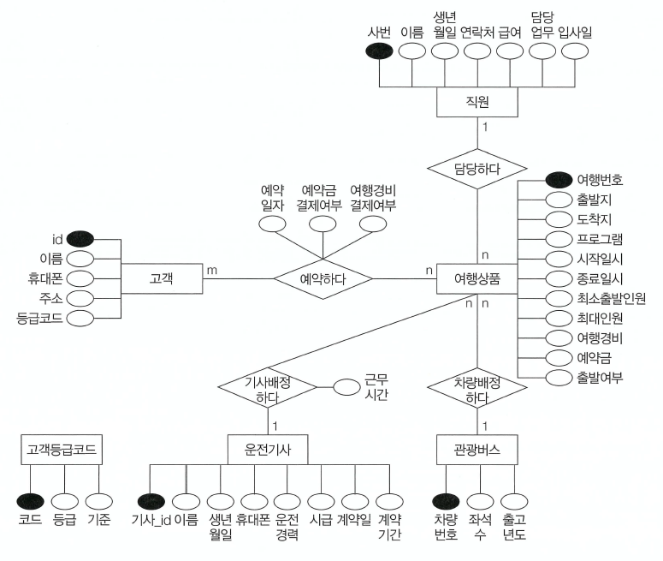

No. | 운영상의 제약사항
1 | 여행상품에 6회 이상 참여한 고객은 ‘최우수’, 3~5회 참여한 고객은 ‘우수’, 나머지 고객은 ‘일반’ 등급으로 구분한다.
2 | 직원의 담당업무는 여행상품 관리(개발 포함), 예약 관리, 관광버스 배차, 직원 관리, 고객 관리로 구분한다.
3 | 고객이 여행상품을 예약한 후 24시간 안에 예약금을 결제하지 않으면 예약을 취소한다.
4 | 여행상품의 출발 여부는 늦어도 여행 출발 2주일 전까지 결정해야 한다.
5 | 여행상품의 출발이 결정된 다음 관광버스 1대와 운전기사 1명을 배정한다.
6 | 여행상품의 출발이 결정된 경우, 1주일 안에 나머지 여행경비를 결제하지 않으면 예약이 취소되고, 예약금은 반환하지 않는다.
7 | 여행상품의 출발이 취소된 경우, 1주일 안에 고객에게 예약금을 반환해야 한다.

- 무결성제약조건정의

No. | 제약조건 | 제약 유형 | 관련 길레이션
1 | 직원(사번), 고객(id), 여행상품(여행번호), 운전기사(기사_id), 관광버스(차량번호) 등 각 릴레이션의 기본키는 유일해야 하며 NULL 값을 가질 수 없다. | 개체 무결성 | 직원, 고객, 여행상품, 운전기사, 관광버스 등
2 | 관계 릴레이션 예약하다의 복합 기본키 (id, 여행번호)는 유일해야 하며, 각각 고객과 여행상품 릴레이션의 기본키를 참조해야 한다. | 개체 / 참조 무결성 | 예약하다
3 | 예약하다 테이블의 결제 및 참여 횟수를 누적 계산하여 6회 이상은 '최우수', 3~5회는 '우수', 나머지는 '일반' 조건에 맞게 고객 개체의 등급코드가 매핑되어야 한다. | 사용자 정의 무결성 | 고객, 예약하다, 고객등급코드
4 | 직원의 담당업무 속성은 '여행상품 관리', '예약 관리', '관광버스 배차', '직원 관리', '고객 관리' 범주 내의 값만 가질 수 있다 | 도메인 무결성 | 직원
5 | 예약일자 기준 24시간 이내에 예약금결제여부가 완료되지 않은 경우 해당 예약 내역의 상태를 취소로 변경하거나 취소 트랜잭션을 수행한다. | 사용자 정의 무결성 | 예약하다
6 | 여행상품의 출발여부 값 결정 시점은 해당 상품의 시작일시로부터 최소 14일(2주일) 이전이어야 한다. | 사용자 정의 무결성 | 여행상품
7 | 여행상품의 출발여부가 'Y'(결정)로 변경될 때, 해당 상품의 외래키 필드인 차량번호와 기사_id에 반드시 유효한 자원이 배정되어야 한다. | 참조 / 사용자 정의 무결성 | 여행상품, 관광버스, 운전기사
8 | 출발여부가 결정된 후 7일(1주일) 이내에 여행경비결제여부가 완료('Y')되지 않으면 해당 예약을 취소 상태로 변경하고 예약금은 반환하지 않는다. | 사용자 정의 무결성 | 예약하다, 여행상품
9 | 여행상품의 출발여부가 취소('N')로 변경된 경우, 시스템은 7일 이내에 해당 상품을 예약한 고객의 환불 절차를 수행해야 한다. | 사용자 정의 무결성 | 예약하다, 여행상품
10 | 고객 릴레이션의 등급코드 속성은 고객등급코드 릴레이션의 코드 필드에 존재하는 값만 입력될 수 있다. | 참조 무결성 | 고객, 고객등급코드

